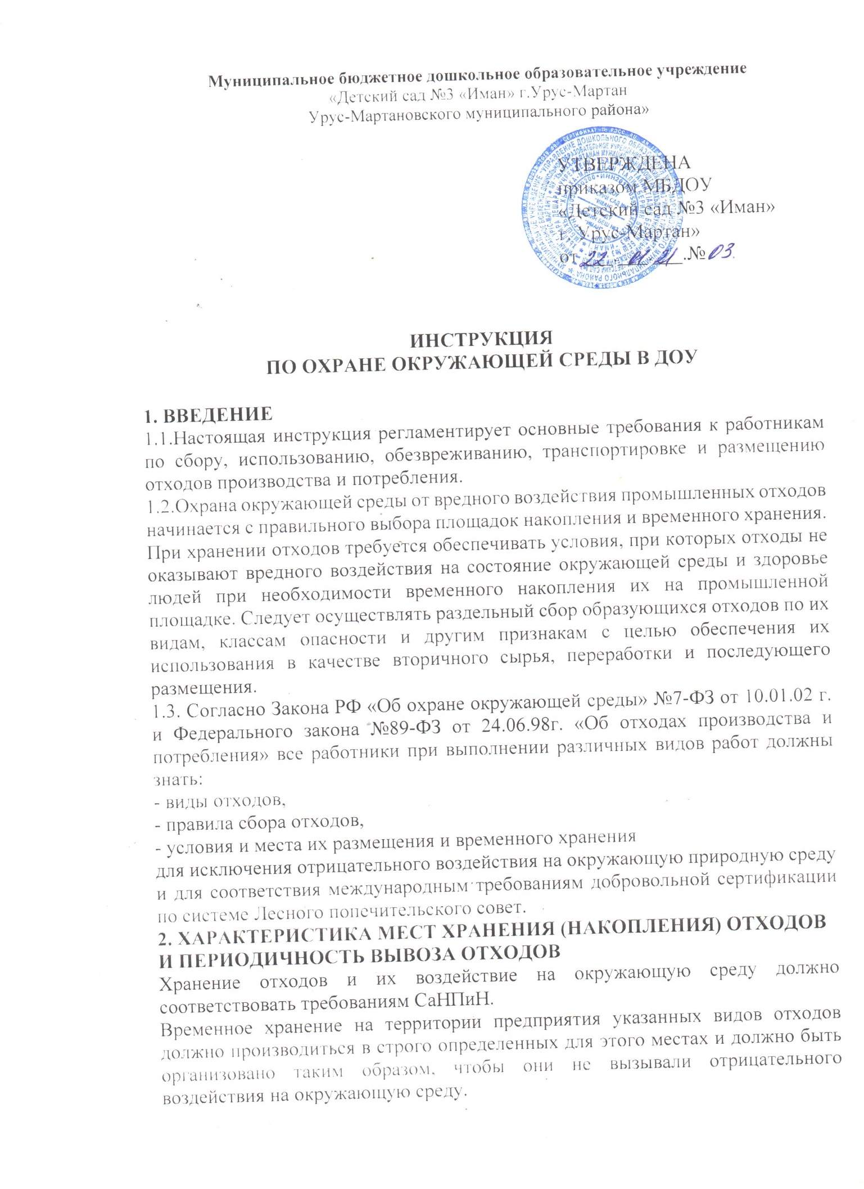

Хранение отходов на территории предприятия должно производиться в небольших количествах, не более их годового объема накопления.

**1. Мусор бытовой несортированный (исключая крупногабаритный).**

Мусор бытовой складируется в контейнеры с надписью «Отходы бытовые». Контейнеры должны быть выполнены из несгораемых материалов, иметь плотно закрывающиеся крышки и стоять на специально организованных площадках с твердым основанием.

Мусор бытовой вывозится по договору.

**3. ОБЩИЕ ТРЕБОВАНИЯ.**

**Запрещается:**

* Сжигание мусора в контейнерах и урнах, сжигание опавших листьев;
* Переполнение контейнеров, сборников бытовыми отходами и загрязнение территории;
* Мытье тары в не установленных местах;

• Вывоз твердых бытовых отходов непосредственно на поля и огороды.

Необходимо соблюдать санитарные нормы и противопожарные правила при накоплении, хранении и транспортировке отходов:

- следить за объемами накопления,

- своевременной утилизацией отходов,

- не оставлять открытого пламени и тлеющих предметов на рабочих местах.

Рабочие места, пути эвакуации не должны быть загромождены отходами производства. К средствам пожаротушения должен быть обеспечен свободный доступ.

**Запрещается:**

* несанкционированное размещение отходов на территории ДОУ, сброс отходов в водные объекты;
* передача отходов на утилизацию (захоронение) «Организациям», не имеющим лицензии на данный вид деятельности;
* получение и передача отходов без оформленной в установленном порядке документации;
* представление неполной или искаженной информации по обращению с отходами.